Solides et figures : Axe de symétrie

Rappel : L’axe de symétrie d’une figure est une droite qui partagé cette figure en deux parties parfaitement superposables par pliage. L’axe de symétrie peut être vertical, horizontal ou oblique.
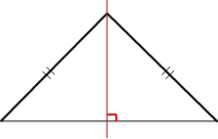
Une figure peut n’avoir aucun axe de symétrie.
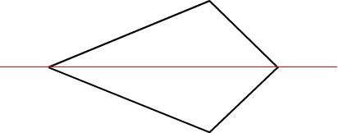
Elle peut avoir un seul axe de symétrie.

Elle peut aussi avoir plusieurs axes de symétries.
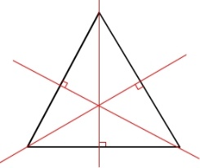 | 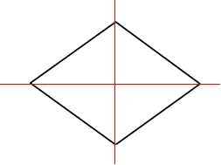 |  | 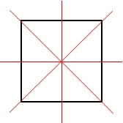

- Colorie quand les objets sont symétriques.

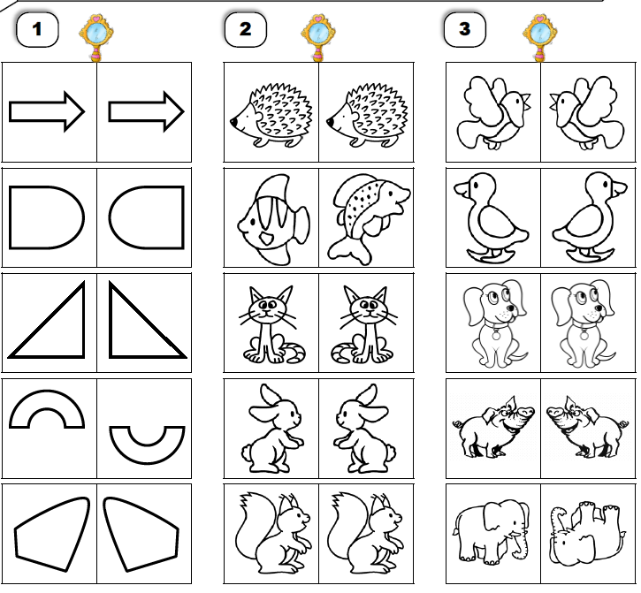

- Trace.
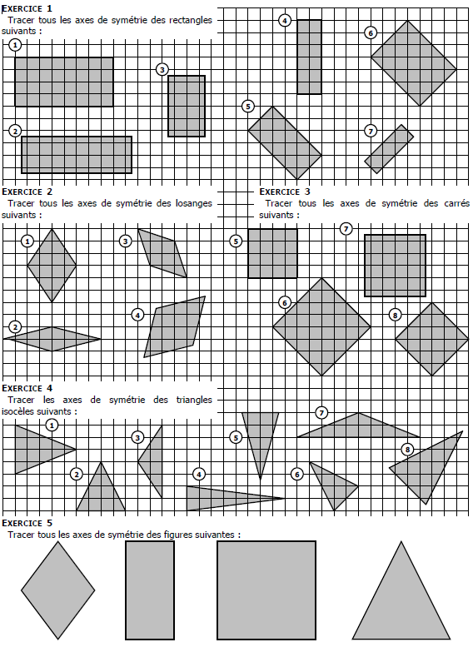

- Complète et colorie.

